Menukaart

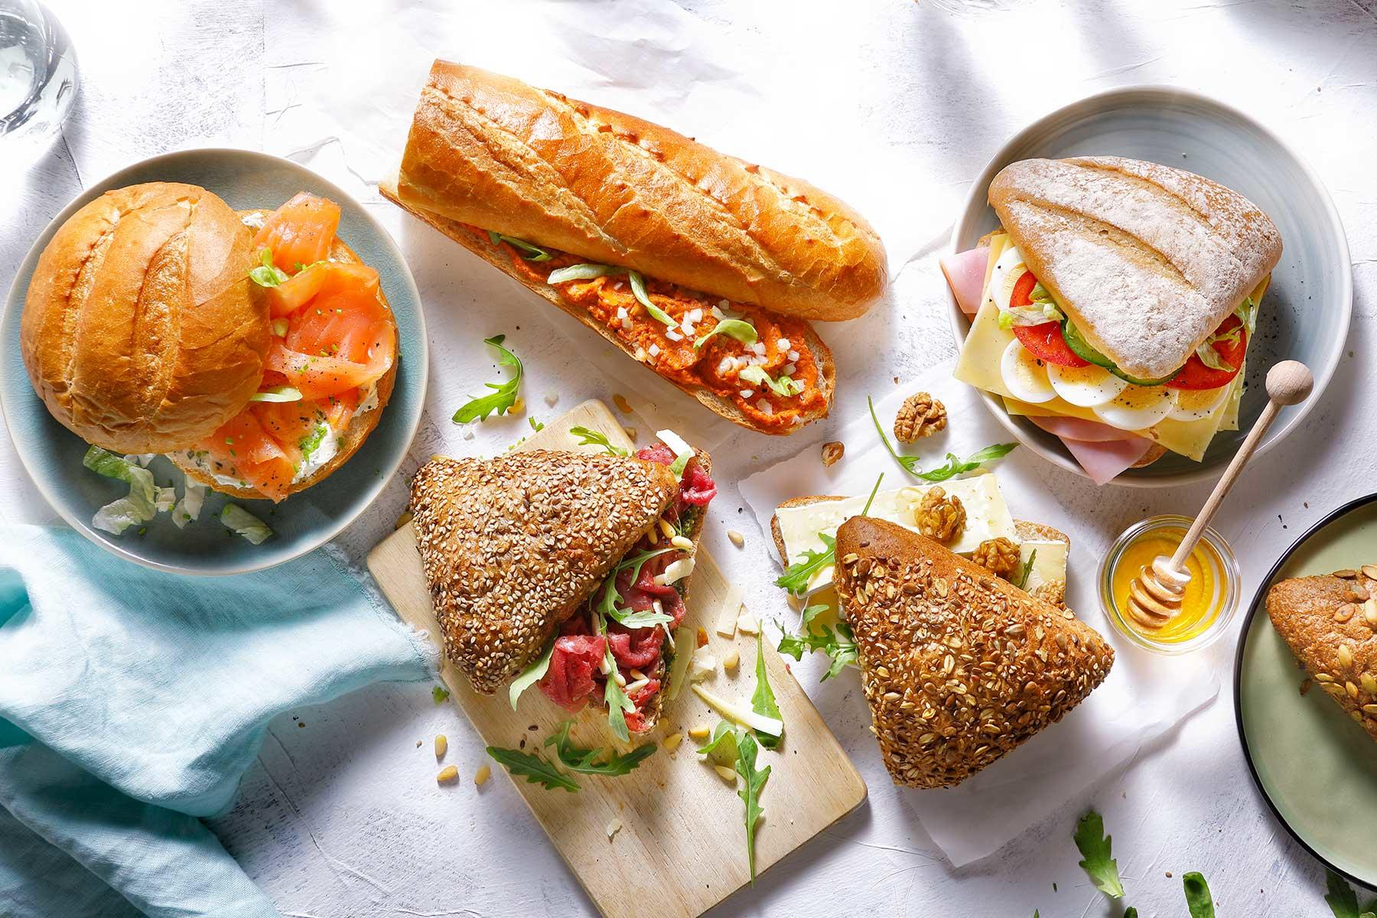
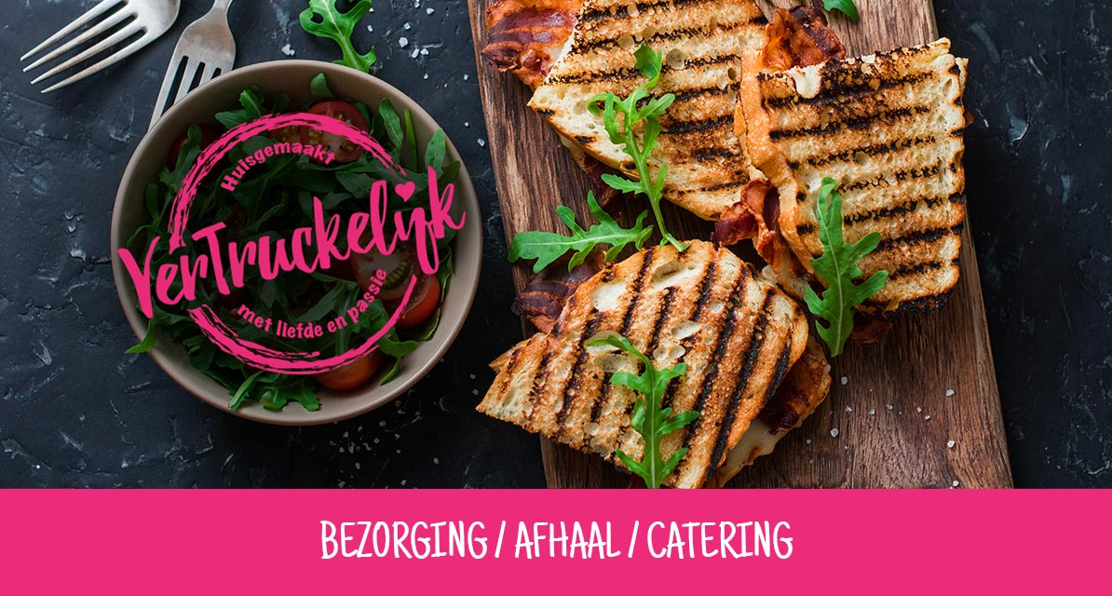
Luxebroodjes/ Luxe wraps 6,00
Runder carpaccio
Runder carpaccio met rucola, pijnboompitten, Parmezaanse kaas en truffelmayonaise.

Pulled chicken
Low and smoked pulled chicken met knapperige rucola, sweet chilisaus en bieslook.

Gerookte zalm
Gerookte zalmsnippers met kruidenroomkaas, frisse ijsbergsla en een snufje peper.

Gezond (vega)
Jong belegen kaas, komkommer, tomaat, ijsbergsla, gekookte ei, honingmosterd dressing.

Drinken
Diverse frisdranken 2,50
Coca-Cola Original/Zero, Fanta, Ice-Tea green/sparkling, Spa blauw/rood.

Koffie/ thee 2,50
Filter koffie/ diverse thee -smaken

Extra
Chocolate chip cookie 3,50
Overheerlijke bakkers koeken met witte of pure chocolade.
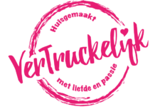

Alcoholische dranken

Mix drankjes 4,50
Bacardi- Lemon (5%)
Bacardi- Mojito (5%)
Bacardi- Razz (5%)
Bacardi- Malibu cola (5%)
Gin-Tonic Bombay (6.5%)

Speciaal bier 4,50
Grimbergen Blond (6,7%)
Grimbergen Tripel (8,5%)
Grolsch herfstbok (6,6%)
Spekkoek bier (6%)

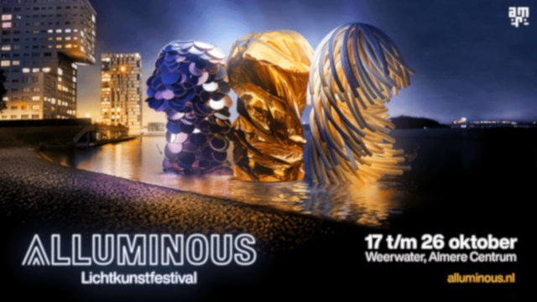
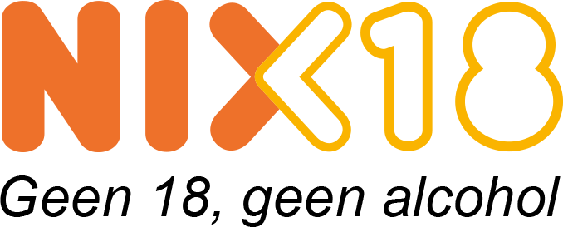

Menukaart

Broodje hotdog
Diverse garnituur met augurken, zuurkool en gebakken uitjes.
Saus naar keuze; mayonaise, ketchup, curry of mosterd.

5,50

Krentenbol met kaas
Heerlijke verse krentenbol met jong belegen kaas plakken.

3,00

Koffie/ Thee
Filterkoffie met melk en suiker naar keuze / Diverse theesmaken naar keuze.

2,50

Warme chocolademelk
De lekkerste Chocomel, heerlijk warm met of zonder slagroom.

3,25

Diverse frisdranken
Keuze uit; Coca-Cola original/zero, Fanta, Ice Tea green/sparkling, Spa blauw/rood.

v.a. 2,50

999-Games Special

Combi-Deal
Koffie en thee naar keuze + Ambachtelijke koek naar keuze.

6,00

Koffie/ Thee Extraatje

Koffie IBU-spekkoek
Keuze uit; koffie, espresso, Keuze uit; Original/ Pandan.
cappuccino, latte macchiato.

v.a. 3,00 3,50

Thee Chocolate chip cookie
Keuze uit; diverse thee-smaken. Ambachtelijke bakkers koeken met
Witte of bruine chocolade.
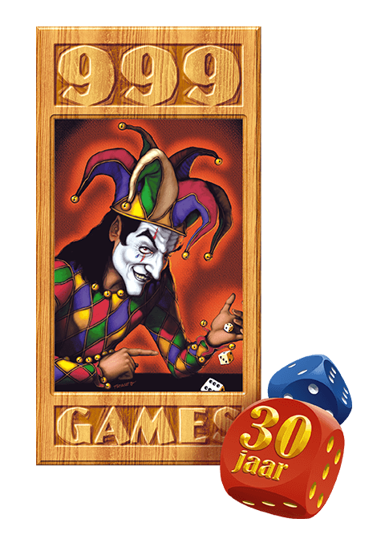
v.a. 2,50
3,50

